附件2：

采购需求方案

2024年-2026年被服布草项目采购标的明细与款式:
序号 | 产品名称 | 规格（mm）和型  号 | 单位 | 配置 | 数量 | 款式
1 | 值班床  套 | 2050×1100×  200 | 张 | 涤棉斜纹格仔  布，纱织密度：  T/C21*21/108*  58耐氯漂，耐高  温消毒，医用环  保 | 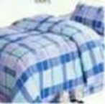  1500
2 | 值班被  套 | 2300×1600 | 张 |  | 1500
3 | 值班枕套 | 500×750 | 张 |  | 1500
4 | 儿童床  套（蓝） | 2000×950×100 | 张 | 涤棉小斜纹健  康花,纱织密  度：T/C32*32  /130*70 | 4000 | 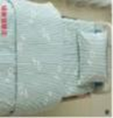
5 | 儿童被  套(蓝) | 1550×2100 | 张 |  | 4000
6 | 儿童枕  套(蓝) | 450×700 | 张 |  | 4000
7 | 婴儿被  套 | 1150×1150 | 张 |  | 600
8 | 婴儿床  罩 | 730×550×55 | 张 |  | 1500
9 | 婴儿床  罩 | 740×600×60 | 张 |  | 1500
10 | 成人床  套(红) | 2100×950×110 | 张 | 涤棉小斜纹健  康花,纱织密  度：T/C32*32  /130*70 | 3000
11 | 成人被  套(红) | 2300×1600 | 张 |  | 3000
12 | 成人枕  套(红) | 500×750 | 张 |  | 3000
13 | 成人枕  芯 | 450×700 | 个 | 外90/50涤棉  布、内填充1000  #弹性纤维喷  胶棉（3800#可  水洗棉） | 1500 | 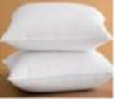
14 | 儿童枕  芯 | 450×600 | 个 |  | 300
15 | 冷气被 | 1500×2000(空调  被2公斤） | 张 | 外90/50涤棉  布、内填充1000  #弹性纤维喷  胶棉（3800#可  水洗棉） | 1800 | 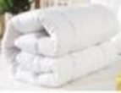
16 | 儿童冷  气被 | 1100×1100(空调  被1公斤) | 张 |  | 200
17 | 儿童防  水枕头  套 | 450×660 | 张 | 防水胶布 | 300 | 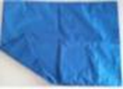
18 | 护士夏  服(套) | S-4XL，特码 | 套 | 粉红色，65%涤  35%棉线绢纱织  密度：  T/C23*23/104*  61（吸湿排汗面  料） | 2000
19 | 护士冬  服(套) | S-4XL，特码 | 套 | 粉红色，采用双  经双纬纺织  35%棉，65%涤纱  织密度：  T/C45/2*21/13  8*71（吸湿排汗  面料）涤纶 | 5000
20 | 医生袍  夏服 | S-4XL，特码(男、  女） | 件 | 白色，65%涤，  35%棉线绢纱织  密度：  T/C23*23/104*  61 | 2000 | 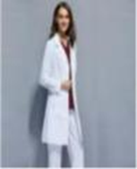
21 | 医生袍  冬服 | S-4XL，特码(男、  女） | 件 | 白色，采用双经  双纬纺织 35%  棉，65%涤纱织  密度：  T/C45/2*21/13  8*71（吸湿排汗  面料）涤纶 | 8000
22 | 工衣 | S-4XL，特码(男、  女） | 件 | 21支190G全棉  单面珠地布 | 200 | 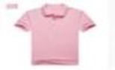
23 | 蓝色诊  床单（单  层） | 2100×950 | 条 | 蓝色全棉斜  纹；  C21*21/108*5  8耐氯漂，耐高  温消毒，医用  环保 | 300
24 | 绿色双  层包布 | 1500×1500 | 条 | 100%墨绿纯棉  布斜纹,纱织密  度：  C21*21/108*58 | 500 | 
25 | 绿色双  层包布 | 2000×1600 | 条 | 100%墨绿纯棉  布斜纹，纱织密  度：C21*21/108*58 | 500
26 | 绿色双层包布 | 1200×1200 | 条 |  | 500
27 | 深绿手  术大孔  巾（双  层） | 5000×2700 | 条 |  | 500 | 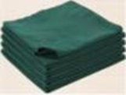
28 | 单层方  巾 | 1000×1000 | 条 |  | 5000 | 
29 | 盆垫（夹  层） | 650×500 | 张 |  | 150
30 | 绑脚带  （夹层） | 3200×100(儿  童） | 张 |  | 300
31 | 治疗巾  （双层） | 600×600 | 张 |  | 600
32 | 短袖装  洗手衣  （分体  绿色，蓝  色，紫  色） | S-4XL,特码， | 套 | 65%涤35%棉线  绢纱织密度：  T/C23*23/104*  61 | 5000 | 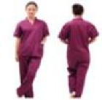
33 | 长袖装  洗手衣  （分体  绿色，蓝  色，紫  色） | S-4XL,特码， | 套 | 65%涤35%棉线  绢纱织密度：  T/C23*23/104*  61 | 2000
34 | 手术衣  （全包  型） | 均码,后中长  128CM，胸围/腰  围135CM，插肩袖  长（含螺纹）80CM | 套 | 100%墨绿纯棉  布斜纹，纱织密  度：  C21*21/108*58 | 1000 | 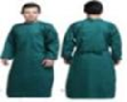
35 | 隔离衣 | 后中长128CM，胸  围/腰围135CM，  插肩袖长（含螺  纹）80CM | 套 |  | 1000
36 | 婴儿内  衣 | 衣长45CM，肩宽  23CM，胸围52CM，  袖长21CM | 件 | 100%纯棉卫生  布40支380G（印  花针织布；可印  花印条） | 1200 | 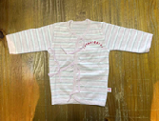  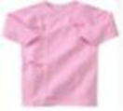
37 | 成人病  人服 | M码：衣长800mm,  肩宽400mm,袖长  580mm；L码：衣  长840mm,肩宽  450mm,袖长  610mm | 件 | 100%纯棉特制  细纹斜布（粉红  色竖条），纱织  密度  C21*21/108*58  耐氯漂，耐高温  消毒，医用环保 | 8000 | 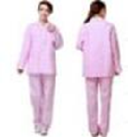
38 | 成人病  人裤 | M码：裤长  1000mm，腰围  1300mm 。L码：  裤长1040mm，腰  围1380mm. | 条 |  | 8000
39 | 儿童病  人服 | XS-2XL，特制 | 件 |  | 6500 | 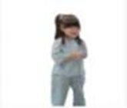
40 | 儿童病  人裤 | XS-2XL，特制 | 条 |  | 6500
41 | 男婴儿  卫生衣 | 衣长500mm，肩宽  350mm，胸围  750mm，袖长  200mm。 | 件 | 100%纯棉卫生  布40支380G（印  花针织布；可印  花印条） | 1000 | 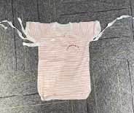  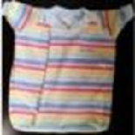
42 | 女婴儿  卫生衣 | 衣长500mm，肩宽  350mm，胸围  750mm，袖长  200mm。 | 件 |  | 1000
43 | 婴儿棉  衣 | 衣长920mm，肩宽  600mm，胸围  650mm，袖长  150mm。 | 件 | 全棉小斜纹印  花，纱织密度：  C40*40  /133*72 | 500 | 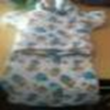
44 | 婴儿蚊  帐 | 宽：650mm,高  350mm | 张 | 100%涤纶纱网  布 | 50 | 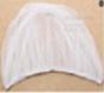
45 | 婴儿棉  衣外套 | 衣长900mm，肩宽  470mm，胸围  600mm，袖长  300mm。 | 张 | 全棉斜纹印花，  纱织密度：  C21*21/108*58 | 500 | 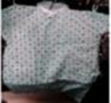
46 | 亲子病  房陪人  服 | 衣长800mm，肩宽  480mm，胸围  560mm，袖长  280mm。 | 件 | 全棉小斜纹印  花，纱织密度：  C40*40  /133*72 | 300 | 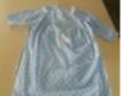
47 | 窗帘 | 按实际需求 | 米 | 天蓝色，涤纶、  加防火阻燃涂  层，纱支68、密  度78 | 1000 | 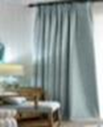
48 | 隔帘 |  | 米 | 黄色、浅蓝色，  原生防阻燃布，  具有抗菌功能。  防火性  GB17591-2006  《阻燃织物》B1  级标准 | 1000 | 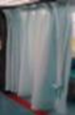
49 | 卷帘 | 灰色 | 米 | 全遮光，无机纤  维防水面料，卷  簧、卷管、拉珠  配件， 100%合  成纤维、加防  火阻燃涂层 | 800 | 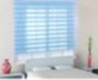
50 | 涤棉布  带 | 窗帘实际大小制  作，白色 | 条 | 全涤材质 | 2000 | 
51 | 挂钩 |  | 条 | 塑钢材质 | 6000 | 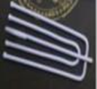
52 | 轨道 |  | 条 | 塑钢轨道 | 1000 | 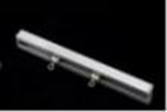
53 | 铝合金  架 |  | 条 | 铝合材质 | 800 | 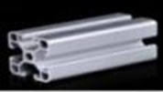
54 | 隔帘轮 |  | 个 | 塑钢材质，平  滑，不易生锈 | 5000 | 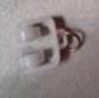
55 | 小毛巾 | 300×300 | 条 | 白色、绿色、蓝  色。 100%全棉 | 3000 | 
56 | 中毛巾 | 350×700 | 条 |  | 1500
57 | 大毛巾 | 700×1400 | 条 |  | 800
58 | 约束带 | 50×260 | 条 | 绿色全棉斜卡  纱织密度：  C21*21/108*58 | 500 | 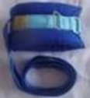
59 | 约束带 | 140×450 | 条 | 绿色全棉斜卡  纱织密度：  C21*21/108*58 | 500
60 | 陪人椅  套 | 2000×550×100 | 个 | 全棉斜纹印花，  纱织密度：  C21*21/108*58 | 1000 | 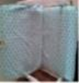
61 | 毛毯 | 800×900,重量  0.8斤 | 张 | 珊瑚绒 | 250 | 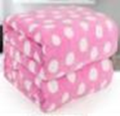  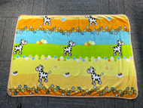
62 | 尿布垫 | 450×700 | 条 | 超细纤维毛巾  布 | 1500 | 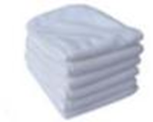
63 | 婴儿手  套 | 长120mm，宽80mm | 个 | 100%纯棉印花  针织布，40支  210G（可印花印  条）耐氯漂，耐  高温消毒，医用  环保 | 5000 | 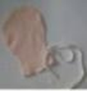
64 | 中药袋 | 长300mm，宽  200mm | 个 | 全棉平纹布 | 200 | 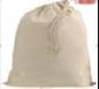
65 | 红边带 | 宽度150mm，50码  /卷 | 卷 | 100%棉 | 3000 | 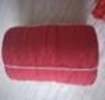
66 | 一次性  围裙 | 700mm×1150mm | 条 | PE材质 | 5000  0 | 
67 | 蚊帐 | 1000×2000 | 张 | 100%涤纶纱网  布 | 200 | 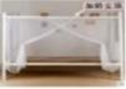
68 | 双层包  布 | 500×700 | 张 | 100%墨绿纯  棉布斜纹,纱  织密度：  C21*21/108*  58 | 1200 | 
69 | 双层包  布 | 700×700 | 张 |  | 400
70 | 洁净衣 | S-4XL,特码 | 件 | 65涤35棉线  绢纱织密度：  T/C23*23/10  4*61 | 400 | 
71 | 防水袖  套 | 380×200 | 个 | 防水布 | 200 | 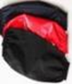
72 | 毛毯 | 1500×1900，重  量5斤 | 张 | 珊瑚绒 | 400 | 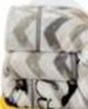
73 | 香囊袋 | 120×140 | 个 | 织锦锻 | 30000 | 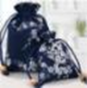
74 | 玉米袋 | 100×120 | 个 | 玉米纤维布 | 3000  0 | 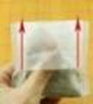
75 | 约束带 | 450×130 | 条 | 外涤棉布、内  填充海棉 | 500 | 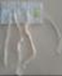
76 | 约束带 | 350×130 | 条 |  | 500 | 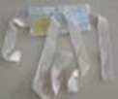
77 | 魔术贴带 | 宽度38 | 米 | 100%聚酯纤 | 200 | 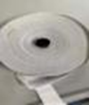
78 | 电脑椅  套 | 400mm×450mm | 个 | 棉麻布 | 200 | 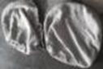

注：1、以上规格允许±3%的偏差。具体颜色、款式和图案由采购人确认，要求与现用的相一致。床品，各类服装绣“广州市妇女儿童医疗中心”字样，定点科室物品绣科室名称。
2、上表中待定部分会根据临床实际需求，决定制作码数。表中未提及的项目，如临床需要由双方协调解决。
  - 投标要求：
- 布料工艺要求：
- ★投标人中标后需提供所有不同布质的检验报告，需按如下表格要求检验：
项目 | 国家要求
原料的成分和含量 | FZ/T01053
织物组织 | 按相关纺织面料标准
织物密度（根/10㎝） | GB/T4668
线密度 | FZ/T01093
起毛、球 | ≥4级
外观测定 | 经纬纱3.4规定、对条对格标3.5规定
甲醇含量 | GB/T2912.1规定、≤300㎎/㎏
PH值 | GB/T7573规定、5.0__7.5
可分解芳香胺染料 | GB/T18401
气味 | 无味
色差 | ≥4级
比裂 | ≤0.6㎝
色牢度 | ≥4

2．技术要求：中标人提供的货物，做工要求不允许有：破损、针眼、除成品规定外的其他颜色、污渍。缝针质量：无跳针、浮针、漏针、偏针不超过0.5㎝/20㎝。缝纫质量轨迹匀、直、牢固，接针套正，边口处必须打回针，不允许有散角。钮扣为四眼。钉扣：细线每眼不少于8根线，粗线每眼不少于4根线。主要表面部位缝制皱缩程度不低于3级。锁眼定位准确、大小适宜，扣与眼对位，整齐牢固。对板制作，配原色线，剪口处包边、不露线头、四边包边顺直、开孔处定位准确、不偏不斜不歪整齐、平整美观。工艺精细。同时必须满足采购人对产品颜色及图案的要求。
3．用线配色，不泛线、不跳针、不露线头；印刷图案不褪色；熨烫平整。
4．面料必须保证不褪色，不起球，不得使用有毒并进行预缩水处理（若遇缩水后的相差，无法满足科室使用的，作为不合格产品处理并退换）。
（二）适用标准、规范及具体要求
1．本项目适用标准与规范
GB 5296.4-1998 《消费品使用说明纺织品和服装使用说明》
GB 18401-2003 《国家纺织产品基本安全技术规范》
FZ/T 01053 《针织品纤维含量标识》
2. ★中标人必须保证所提供的投标产品不得使用有毒、过敏的染料、化学用剂、辅料及配件，并能经多次洗擦而不褪色、不易起毛、不易褶皱、无裂缝、无走纱、无走线、不变形、耐洗、耐磨；
3．★所有产品的质量标准必须按国家及服装纺织品行业现行的规范以及采购人要求的相关规定。中标人所生产供应的投标产品质量不应低于本招标文件规定的技术质量相关要求，否则为不合格产品，采购人有权退货，并拒付货款；如发生上述情况，采购人不承担中标人由此发生的任何费用，并对其给采购人造成的损失保留追索权利。
（三）服务要求：
- ★中标人与采购人签订合同前，须向采购人提交所有货物的样品作为验收依据，符合标准一等品要求并经采购人签字盖章确认后方可批量生产。产品交货前，采购人可根据情况从批量中随机抽取相同产品3套送相关检测单位进行外观检验和有关检验，所有检验费用均由中标人负责。
- 产品质量指标须根据国家相关部门新颁发的有关文件规定进行调整。采购人有权对产品质量进行抽查。
- ★本次招标货物不属一次性完成供货，需根据采购人的需求逐一分批制作、分批供货；中标人必须遵守，并且提供包括运输、包装、质量检验等服务；如接到采购人的订单需求，必须在15天内完成供货并送货到指定地点。逾期未交货的按货款5%扣罚。
- ★中标人须配合采购人对投标产品的要求，有计划的进行生产，所有布类物品中标人应根据采购人的特殊性进行储备。中标人须以书面形式承诺服务及质量保证，并负责投标产品的供应按本次采购的中标价格执行。【投标产品的颜色、面料及款式必须符合采购人的要求及本招标文件的有关要求】
- ★由于采购人用房的特殊性，采购人不设库存，中标人负责货品的仓储，所有货物经仓库仓管员验收入库后由中标人直接送达各需求科室。
- 质量不符合本采购文件质量要求的用料与生产工艺，采购人有权随时退货，并拒绝付款，中标人赔偿采购人不能按时着装所带来的经济损失。
- 因质量问题发生争议时，由地级市或以上的质检部门进行相关鉴定，鉴定结果符合质量技术要求时，发生的所有鉴定费由投诉方承担；鉴定结果不符合质量技术要求时，发生的所有鉴定费由中标人承担。
- 中标人应根据采购人提供的投标产品尺码向采购人提供投标产品。对于尺码不符合或存在质量问题的产品，必须无条件更换；对特殊身材的员工，应提供上门量体定做服务，在接到采购通知后5小时内作出服务响应，5个工作日内提供产品；
- 本项目不得转包他人，如转包采购人有权终止合同，所带来的一切损失由中标人负责。
- 因包装问题造成货物的损坏、灭失等损失由中标人承担。
- 中标人必须满足采购人根据需要在产品上加注企业标识的要求。
- 中标人根据合同要求交货后，必须定期跟踪落实产品的使用情况，在保质期内出现质量问题的，无条件更换。
- 提供服务专线，并有专人负责以方便工作联系和服务。
- 根据有关法规的规定，中标人必须承诺在货物销售地缴纳中标合同项下货款的有关流转税（即开具货物销售地发票），否则，采购人不予支付货款。
  - 交货及验收要求
（一）★交货时间：所有货物需根据采购人的需求分批次制作、分批次交货，具体种类及交货时间由采购人书面通知中标人。中标人在收到采购人各批次书面通知后15天内交货。
（二）请投标人自行安排生产，相关仓储费用、原材料价格市场波动等引起的所有费用问题由中标人自行承担，采购人的结算价格不变。
（三）交货地点：采购人指定的地点。
（四）★交货要求：由中标人负责每系列被服产品一个胶袋包装，制服类产品需每件独立包装，并附装箱单及产品质量合格证书和检验报告，如产品检验报告不合格则采购人拒绝接收。
（五）验收要求：
1．中标人交付的产品必须是全新的。
2．货物验收按采购文件要求和投标文件承诺的有关规定，以及中标人提供的样品由采购人进行验收。验收应在采购人和中标人双方共同参加下进行。
3．★验收按国家有关的规定、规范进行。验收时如发现所交付的货物有短缺、次品、损坏或其它不符合本合同规定之情形者，采购人应做出详尽的现场记录，或由采购人和中标人双方签署备忘录。此现场记录或备忘录可用作补充、缺失和更换损坏部件的有效证据。由此产生的有关费用由中标人承担。
4．如果合同货物运输过程中因事故造成货物短缺、损坏，中标人应及时安排换货，以保证货物完整交付。换货的相关费用由中标人承担。
四、售后服务
（一）质保期：工作服及其它被服从验收起质保期不得低于一年，窗帘及隔帘从验收起质保期不得低于三年。质保期内如货物非因采购人的人为原因而出现的质量问题由中标人负责包修、包换或包退，并承担调换或退货的实际费用。中标人不能调换的均按不能交货处理。若由于采购人自身原因造成的不在免费保修服务内的问题，采购人仍可与中标人协商解决。
（二）对于出现不符合质量标准的产品包退包换；须于接到采购人上述服务通知的1个工作日内，派专业人员上门服务，在3个工作日内保证按要求完成修改、修复等服务。
（三）质保期内中标人必须免费提供相关产品维修用的易损耗件（如拉链，纽扣等）。
（四）★中标人要预留一定的面料如床品、病人服、工作服等，为一年内采购人新增数量和项目随时补做，如工服要有专业量身师傅上门量身，在接到通知起10个工作日内，完成对新增人员的产品制作。增补做的产品价格按中标单价执行，并享有同等售后服务。
五、★货款结算方式：
1、此次招标数量为预测数，会根据实际需要的数量进行调整，合同以最终实际发生数量和中标
单价按实结算。
2、合同签订后15个工作日内中标人支付给采购人合同总额5%作为质保金，每次货物送到采购人指定地点并完成验收后，中标人凭以下有效的文件由采购人在30 个工作日内支付该批次货物100%货款，质保金在最后一笔货款支付之日起一年后无息返还中标人。
（1）合同；
（2）中标人开具的正式发票；
（3）验收报告（加盖采购人公章）；
（4）中标通知书。

六、投标样品要求：
- 所有投标人均需在递交投标文件的同时向政府采购代理机构提交下以下实物样品：
序号 | 样品名称 | 数量 | 备注
1 | 男医生夏、冬服 | 各1件 | 规格：中号
2 | 女医生夏、冬服 | 各1件 | 规格：中号
3 | 成人床品 | 一套 | 床品三件套（床套、被套、枕套）
4 | 儿童床品 | 一套 | 床品三件套（床套、被套、枕套）
5 | 产妇服 | 1件 | 规格：中号
6 | 产妇裤 | 1条 | 规格：中号
7 | 儿童病人服 | 1套 | 规格：中号
8 | 洗手衣 | 1件 | 规格：大号
9 | 男女婴儿卫生衣 | 各1件 | 均码
注：样品包装内必须标示清楚一切与生产制造商有关的标识（如厂名、品牌等）。
- 样品的各项技术质量指标标准应符合规定, 未提交或少提交样品的《技术部分评分表》中“投标样品的外观质量”为零分。
- 样品必需与投标文件分开独立封装，封口处加盖投标人公章，外包装必须贴上《样品封装封面》，格式详见投标文件格式。同时必须保留耐久性标识，包括号型或规格、原料成分与含量等标识；封装样品时应标明样品名称。
4、在采购任务完结之后，中标人的样品封存于采购人单位，作为实物样品。采购人及政府采购代理机构对投标人所递交样品的包装污损不负任何责任。未中标的投标人应在接到政府采购代理机构通知之日起7个工作日内自行取回投标样品。7个工作日后不取回样品，则视为自动放弃样品的
所有权，政府采购代理机构有权自行处置相关样品。

